DAN U TJEDNU | DORUČAK | RUČAK | UŽINA
PONEDJELJAK | Školjka sir, jogurt, voće | Pečena piletina, mlinci, zelena salata | Puding čokolada
UTORAK | Pahuljice, mlijeko, banana | Varivo od puretine i graška s noklicama, kruh | Putar štangica
SRIJEDA | Štrudla šumsko voće, kakao, voće | Bolonjez, tjestenina, salata cikla | Voćni jogurt
ČETVRTAK | Kajzerica, šunka\sir, acidofilno mlijeko, voće | Grah varivo sa suhim mesom i povrćem, kukuruzni kruh | Kolač od griza i jogurta
PETAK | Topli sendvič, kakao, voće | Juha od rajčice, rižoto od lignji, salata od svježeg zelja | Kruh s linoladom
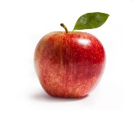
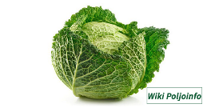
JELOVNIK ZA RAZDOBLJE OD 6. 5. DO 10. 5. 2024.

